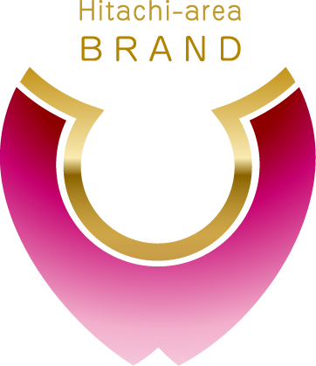

日立市地域ブランド推進協議会では、日立市の優れた産品を、市内外にＰＲし、応援していくため、「ベストセレクションひたち」として認定しています。認定した産品は、日立市地域ブランドのパンフレットやホームページ等で広告宣伝するとともに、イベント等の各種事業と連携してＰＲを推進します。
このたび、現在の認定品が期間満了となるため、新たな認定品（加工食品、菓子、飲料、工業製品、工業技術、工芸品、農水産品）の募集を行いますので、ぜひ、ご応募ください。なお、推薦も受け付けます。

【募集期間】 令和2年２月１４日（金）まで
【申請産品】 ＊日立市内に活動拠点を有する事業所等により、日立市内において生産・加工又は開発された商品等。
＊1年以上にわたって継続して販売・サービスのあるもの。
【申請方法】 裏面認定申請（推薦）書に必要事項を記入の上、郵送・ＦＡＸ・Ｅ－ｍａｉｌでお送りください。

【認定基準】 審査会では、次のような要件を審査します。
＊加工食品・菓子・飲料
・味がよく、商品としての全体的な外観、イメージはよく、完成度が高いか。
・他者との違いを主張できる独自性やこだわりがあり、日立のＰＲにつながる要素があるか。
＊工業製品（工業技術）

・商品、技術の完成度が高く、優れた機能性を持っているか。
・他社にない、独創性、独自性があり、日立のＰＲに繋がる要素があるか。
＊工芸品
・人を引き付ける魅力があり、他者に誇れる高い技術力を駆使しているか。
・素材、歴史、名称、実績等、日立のＰＲに繋がる要素があるか。
＊農水産品
・味、芳香、食感等が優れており、こだわりの生産方法等、他者に誇れる優れた産品であるか。
・特別な名称、実績等、日立のＰＲに繋がる要素があるか。
【認 定】 審査を通った産品は、ベストセレクションひたち認定品として、認定証を授与します。
【登 録 料】 認定：１品目あたり１万円の登録料を納付していただきます。（３年分）
※申請は、１事業者３点まで
【認定期間】 ３年間

○申し込み○ 日立市地域ブランド推進協議会事務局（日立商工会議所内）
〒３１７－００７３ 日立市幸町１－２１－２
電 話 ０２９４－２２－０１２８ ＦＡＸ ０２９４－２２－０１２０
Ｅ－ｍａｉｌ ｓ－ｓｕｚｕｋｉ＠ｈｉｔａｃｈｉｃｃｉ．ｏｒ．ｊｐ
○問い合わせ○ 日立商工会議所 担当 鈴木茂夫（商業観光課）

＜ＦＡＸ ２２－０１２０＞

ベストセレクションひたち 認定申請（推薦）書

日立市地域ブランド推進協議会 行 ※〇でかこんでください
申請
推薦
次の産品の認定を します。（１品目につき１枚記入）

申請年月日 令和 年 月 日
種 類  ※○で囲んでください | 加工品 | 菓子 | 飲料 |  | 工業品 |  | 工芸品 | 農林水産品
ふりがな
商 品 名
ふりがな |  |  |  | ふりがな
事業所名 |  |  |  | 代表者氏名
担当者氏名  （推薦者） |  |  |  | 担当者連絡先  （推薦者）
所在地 | 〒 －
電 話 |  |  |  | ＦＡＸ
商品説明 | 商品の特長やこだわり、日立らしさを発信できる点、賞の受賞歴等をご記入ください。
【鈴木茂夫戻り】

